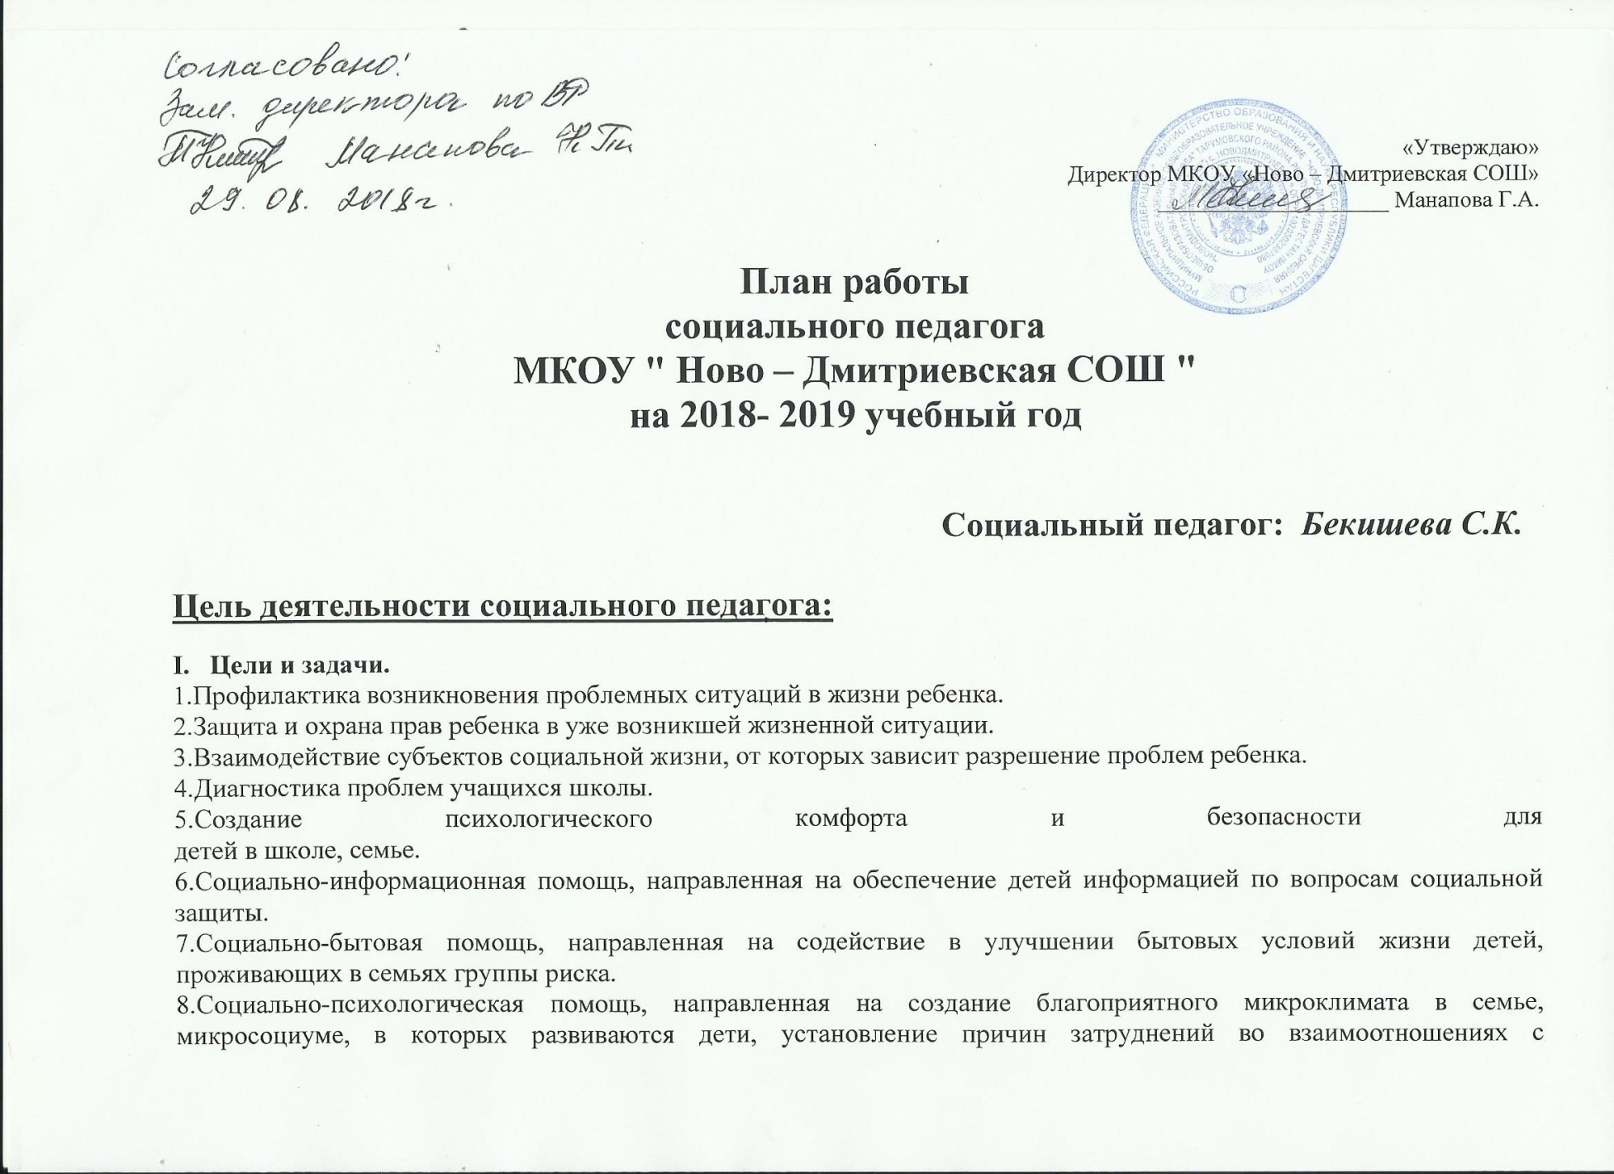
окружающими и личном самоопределении. Предупреждение конфликтных ситуаций, порождающих детскую жестокость.
9. Воспитание уважение к закону, нормам коллективной жизни.
10. Формирование общечеловеческих норм гуманистической морали, культуры общения.

II. Функции
Диагностическая.
Посредническая.
Коррекционно-реабилитационная.
Охранно-защитная.
Предупредительно-профилактическая.
Просветительская.

Направления работы.
1. Социально-педагогическое исследование с целью выявления социальных и личностных проблем детей всех возрастов:
- проведение социальной паспортизации классов, учебного учреждения; - изучение и анализ культурно-бытовых отношений в семьях учащихся; - изучение и анализ морально-психологического фона учебного учреждения с целью выявления его воздействия на личность ученика и разработка мер по его оптимизации; - определение центров социально-культурного влияния на учащихся в школе с целью изучения их воспитательного потенциала и организации взаимодействия; аналитико-диагностическое -социально педагогическая диагностика с целью выявления социальных и личностных проблем ребенка: изучение личности ребенка, его индивидуальные особенности, школьную документацию, медицинскую карту, жилищно-бытовые условия, особенности развития и воспитания ребенка, семейных отношений, образовательный уровень семьи, воспитательные ресурсы, анализировать, систематизировать полученную информацию для постановки социального диагноза и координации работы по различным направлениям деятельности. Проводить мониторинг социальной ситуации развития ребенка.
2. Социально- правовое
Социально- педагогическая защита прав ребенка – выявлять и поддерживать учащихся нуждающихся в социально- педагогической поддержке;
- выявление и поддержка учащихся, нуждающихся в социальной защите (дети-инвалиды, одаренные дети), опеке, попечительстве; защита прав и интересов учащихся (обращение особого внимания на оказавшихся в трудной жизненной ситуации) в различных инстанциях (педсовет, Совет по профилактике правонарушений и преступлений, Комиссия по делам несовершеннолетних, суд, прокуратура и т. д.); - защита и индивидуальная работа с учащимися, подвергающимися насилию и агрессии со стороны взрослых и т. п.
3. Обеспечение социально-педагогической поддержки семье в формировании личности учащегося:
- раннее выявление неблагополучных семей; - создание банка данных по неполным семьям, семьям, имеющим детей с особенностями психофизического развития, опекунским семьям, семьям с приемными детьми и т. д.; — пропаганда здорового образа жизни в семье как необходимого условия успешной социализации детей и подростков; - психолого-педагогическое просвещение с целью создания оптимальных условий для взаимопонимания в семье; - духовно-ценностное просвещение; - содействие включению родителей в учебно-воспитательный процесс.
4. Консультативное:
социально-педагогическое консультирование учащихся, оказавшихся в сложной жизненной ситуации, их профессиональном самоопределении, пред профильной подготовке, консультирование родителей, педагогов, классных руководителей, по решению социально- педагогических проблем ребенка.
5. Профилактическое:
-социально- педагогическая профилактика и коррекция – способствовать своевременному выявлению и предупреждению фактов отклоняющегося поведения учащихся, формированию потребностей в ведении учащимся здорового образа жизни, провожу профилактическую работу с учащимися, состоящими на учете в школе, отделе по делам несовершеннолетних при городском отделе полиции, повышать уровень правовой культуры учащихся и родителей, организация превентивно-профилактической работы с учащимися «группы риска», способствование пропаганде здорового образа жизни, повышение уровня правовой грамотности учащихся и их родителей с целью профилактики девиантного поведения, организация реабилитации детей испытывающих различные затруднения в системе разнообразных отношений, которые вызывают дезадаптацию (болезнь, инвалидность, стресс и пр.)
6. Содействие созданию педагогически ориентированной среды для оптимального развития личности ребенка:
- сосредоточение внимания администрации учебного учреждения на проблемах и потребностях учащихся, учителей, родителей при планировании и организации учебно-воспитательного процесса, социально-педагогической деятельности; - развитие взаимопонимания и взаимодействия между учителями, учащимися и родителями.
7. Методическое:
- организационно- методическая деятельность - проводить анализ своей социально- педагогической деятельности, с целью повышения педагогического мастерства, участвовать в работе педагогических советов школы, школьном факультете повышения квалификации, методических объединениях классных руководителей, по социально- педагогическим проблемам, участвовать в городских методических объединениях социальных педагогов, изучать новинки методической литературы по социальной педагогике, достижения науки и практики, проводить социально- педагогические исследования. Основными чертами современного человека является готовность и умение непрерывно учиться; способность к логическому, аналитическому, критическому и конструктивному мышлению; способность к ответственным решениям; умение общаться и сотрудничать, точность и продуктивность; толерантность и ответственность, физическая и психическая выдержка - эти качества, возможно, развивать, реализуя компетентностный подход. Моя социально-педагогическая деятельность позволяет осуществлять компетентностный подход.
Такой подход помогает учащемуся реализовать интегральное качество личности, характеризующее способность решать проблемы и типичные задачи, возникающие в реальных жизненных ситуациях, с использованием знаний, учебного и жизненного опыта, ценностей и наклонностей. При этом умения носят интегративный характер и формируются в рамках изучения всех школьных курсов и предметов, но образуются в ситуации активного использования их в учебных или жизненных ситуациях. Задача социального педагога состоит во включении ученика в реализацию социально - значимой деятельности, поддержка в ребенке стремления к самостоятельности, самопознанию, самоанализу и самооценке.
Объекты деятельности.
Классный руководитель, учитель – предметник;
Родители;
Трудные дети (состоящие на разных видах учёта).

Недельная циклограмма работы социального педагога.

Понедельник | 1. Планирование работы за неделю.  - Участие в работе совещаний при директоре.  - Посещение уроков. Кружков.
Вторник | - Индивидуальная работа с учащимися 1-5 классов (часы общения, консультации, посещение уроков).  - Посещение учащихся на дому.
Среда | Работа с документацией (акты обследования, справки, представления).
Четверг | - Индивидуальная работа с учащимися 6-11 классов.  - Посещение на дому детей, в отношении которых учреждена опека.  - Посещение уроков, кружков.
Пятница | - Работа с классными руководителями  (диагностика, консультации, тренинги).  2. Работа с родителями (консультации, встречи, индивидуальные беседы)
Суббота | Работа с документацией (акты обследования, справки, представления).

Направление деятельности | Мероприятие | Сроки | С кем  проводится  работа
1. Диагностико-  коррекционная работа | 1. Выявление учащихся с различными формами социальной дезадаптации.  2. Посещение семей, выявленных учащихся, с целью изучения жилищно-бытовых условий и психологического климата в семье.  3.Направление на психолого-педагогическую диагностику с целью разработки программы коррекционной работы.  4. Учет динамики успеваемости социально-дезадаптированных обучающихся  5. Индивидуальные встречи с родителями | сентябрь  сентябрь  октябрь  в теч. года  в теч. года  в теч. года | 1-11 классы  Совместно с кл. руководителями.  Совместно с кл. руководителями с разрешения родителей.  Совместно с кл.  руководителями, учителями - предметниками.
2. Социальная работа | 1. Сбор информации о многодетных и социально незащищенных семьях и о детях в них.  2. Организация льготного питания для детей из многодетных и социально незащищенных семей.  3.Организация и проведение индивидуальных консультаций для родителей по социальным, медицинским и юридическим вопросам.  5.Сбор документов на получение материальной помощи через органы социальной защиты детям из многодетных и малообеспеченных семей. | сентябрь  сентябрь  в течение года  в течение года  в течение года  ежемесячно | Совместно с кл. руководителями и администрацией округа  Совместно с администрацией школы  Совместно с педиатром районной больницы.  с привлечением специалистов.  Совместно с родителями  Совместно с родителями
3. Социальная работа с детьми, находящимися под опекой. | 1. Сбор информации о детях, находящихся под опекой.  2.Составление контрольных актов обследования жилищно-бытовых условий проживания несовершеннолетних  3. Индивидуальные консультации опекунов, испытывающих трудности в воспитании детей.  4. Организация льготного питания, получение льготных путевок, помощь в трудоустройстве. | сентябрь  ежемесячно  в течение  года  в течение года | совместно с администрацией округа.  совместно с классными руководителями  совместно с администрацией школы
4. Профилактическая работа | 1. Изучение занятости учащихся во внеурочное время, привлечение их в кружки и секции.  2.Диагностика отношений детей к вредным привычкам и наркомании.  3. Разработать цикл бесед по правовому воспитанию  4. Систематически проводить беседы на темы из цикла «Осторожно, криминальная опасность!»  5. Ежедневно контролировать посещаемость уроков, выяснять причины пропусков.  6.Принимать участие в разработке и проведении досуговых мероприятий.  7.Поводить работу со школьной организацией самоуправления  8.Агитбригада «Скажем наркотикам «Нет!»  9.Лекция «Вредные привычки и их влияние на организм» Как найти выход?  10.Родительское собрание «Дети вне школы»  11.Встречи с участковым инспектором, инспектором ПДН  12.Беседы с обучающимися 7-11 классов «Административная и уголовная ответственность несовершеннолетних»  13. Тематические классные часы по проблемам преступности, пьянства, наркомании  14.Беседы с обучающимися «Агрессивные формы поведения. Виды. Ответственность»  18. Интеллектуальная игра «Знатоки права»  19.Встреча с инспектором ДПС «Велосипед, мопед, скутер – участники дорожного движения» | сентябрь  октябрь  октябрь  1 раз в месяц  ежедневно  в течение  года  в течение  года  январь  ноябрь  февраль  сентябрь  последняя суббота месяца  в течение года  1 раз в месяц  по графику классных часов  ноябрь-декабрь  декабрь  декабрь  апрель | Совместно с классными руководителями, руководителями кружков  Совместно с зам. директора по ВР  Совместно с советом старшеклассников, участковым инспектором  совместно с классными руководителями  Совместно с зам. директора по ВР  Совместно с зам. директора по ВР  Соц. педагог  Совместно с зам. директора по ВР  С привлечением участкового инспектора, родителей.  Совместно с Центром занятости  Кл.руководители, соц. педагог  Совместно с классными руководителями  Совместно с кл. руководителями  Совместно с классными руководителями,  Инспектор ДПС
5.Профориентационная  работа | 1.Диагностика обучающихся 9-11 классов «Профессиональное самоопределение»  2. Проводить индивидуальные консультации по профориентации  3.Провести конкурс рисунков на тему «Все работы хороши…»  4..Провести конференцию «Современный рынок труда» с обучающимися 9-11 классов | октябрь-апрель  в течение года  март  апрель | Совместно с классными руководителями  Совместно с классными руководителями  Совместно с классными руководителями  Совместно с классными руководителями
6. Работа с педагогически коллективом | 1. Принимать участие в педагогических советах и совещаниях  2. Оформление социальных паспортов классов.  3. Отчет о проделанной работе.  4. Принять участие в организации и проведении психолого-педагогического лектория для классных руководителей. | в течение года  сентябрь  декабрь - май  1 раз в четверть | Совместно с классными  руководителями  соц.педагог, кл.руководители
7. Работа с родителями | 1. Знакомство с родителями вновь прибывших детей.  2. Принимать участие в заседаниях Совета по профилактике правонарушений.  3. Принимать участие в родительских собрания.  4.Посещение на дому неблагополучных семей, семей, в которых дети из «группы риска»  5. Родительский лекторий «Дети и наркотики» | по мере пребывания  1 раз в месяц  4 раза в год  по мере необходимости  февраль | Совместно с кл. руководителями  Совместно с кл. руководителями
8. Работа с инвалидами | 1. Выявление детей инвалидов среди вновь прибывших.  2.Вести индивидуальную работу с детьми и их родителями по оказанию социальной помощи.  3. Контролировать соблюдение щадящего режима обучения, сдачи экзаменов.  4. Обеспечение социальной помощи:  -путевки на лечение и отдых;  - помощь в оформлении льгот;  - помощь в выборе профессии и учебного заведения, оформление документов.  5. Посещение на дому семей, в которых проживают дети-инвалиды, с целью ознакомления с жилищно-бытовыми условиями жизни и психологическим климатом семьи | сентябрь  Постоянно  Постоянно  Постоянно  2 раза в год | Совместно с медработниками  Совместно с зам. директора по УВР  Совместно со службой социального обеспечения населения  Совместно с классными руководителями

